Linux分为内核版本和发布版本  
  
Linux内核官网：www.kernel.org  
  
linux发行版是由内核版发展而来的  
  
Linux主要发行版本：debian ununtu redhat（用的最多） centos 等  
  
centos和Redhat完全一样，但centos完全免费；Redhat有服务收费

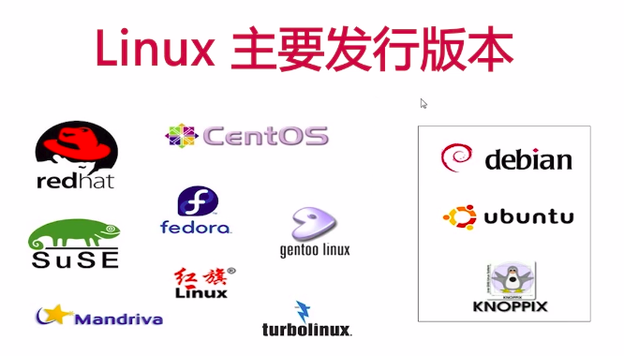

**linux基本命令**

**例子**

[root@localhost ~]#

【】 中空号没有任何意义

root  代表当前登录用户为root用户

@  at,即'在'的意思

localhost  主机名

空格   空格没有任何意义

~ 代表家目录

root 的家目录 ：/root

普通用户的家目录 /home/user/

# 超级用户   $普通用户

**查询目录中的内容：**ls

      ls [选项] [文件或目录]

      选项：-a 显示所有文件，包括隐藏文件，.开头是隐藏文件

                -l 显示详细信息

                -d 查看目录属性

                -lh显示详细信息,包括文件大小单位

**ll (相当于ls -l** )显示出的如图

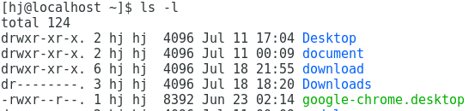

解析

举例子如

drwxr-xr-x. 2 hj hj 4096 Jul 11 17:04 Desktop

1.第一个字母d代表目录;   如果是-则代表文件;   如果是l则代表软链接文件,即类似windows下的快捷方式

p:管道  c:字符设备,如键盘  b:块设备,如u盘  s:套接字

2.后面九个字母分为三个三个的

前三个为user所有者的权限

中间三个为group所有者的权限

后三个为other所有者的权限

权限包括 r读取  w写入 x执行 -代表没有该权限

3.点暂时不用理

4.数字2代表硬链接计数,记录有多少个硬链接

5.第一个hj代表文件所有者,即当前用户

第二个hj代表文件所属组,即用户所在组

6.数字4096代表文件大小

7.Jul 11 17:04代表日期

8.

Desktop代表文件名或目录名

**常用命令**

**Mkdir(make directory)**

mkdir 文件夹名 :创建文件夹

mkdir -p 文件夹名 :递归创建多个文件夹

**Cd(change directory)**

cd ~ 进去家目录

Cd .. 进去上一级目录

Cd. 进去当前目录

Cd - 进去上一次的目录

**rmdir(remove directory)**

**-r :操作目录**

**rm -rf 目录:删除目录包括子目录且f表示force,删除时不会有询问是否要删除**

**rm -rf /tmp/* :表示删除tmp目录下的内容,没*则是删除整个目录**

**cp 文件 /目录/文件名 :此时会复制到该目录且改文件名**

**-r :操作目录**

**-p :连带文件属性复制**

**-d :若源文件是链接文件,则复制链接属性**

**-a(相当于上面-rpd) :复制时文件属性等一模一样(有一种情况需要复制出来的文件的创建时间保持原来的时间,一般不用-p -d 直接用-a)**

**mv(比起cp rm比较特殊,操作目录时无需-r,需特别记忆):剪切,改名**

**与cp一模一样的用法**

**例子**

**改名:mv hjj hjj1:文件改名为hjj1**

**剪切:mv japan/ /tmp/japan1**

常见目录:

-/bin:binary,存放二进制文件,可执行文件,命令

-/sbin:超级用户存放的系统命令

-/dev:device,在linux下一切皆文件,包括设备

-/lib:linux运行时需加载的动态库

-/mnt:手动挂载目录(用于光盘,u盘挂载)

-/media:外设自动挂载(u盘等)

-/root:超级用户家目录

-/usr:unix system resource(有头文件:stdio.h stdlib.h,游戏,用户安装的程序(一般在/usr/local))

-/etc:存放配置文件(/etc/passwd:存放用户信息  /etc/group:目录下的用户组)

-/opt:安装第三方应用程序的目录

-/home:linux系统所有用户的家的目录

-/tmp:存放临时文件,重启会自动清空

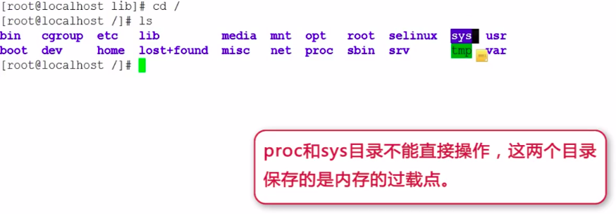

硬链接相当于创建一个 原链接的复制，和原链接引用同一个索引和文件,有相同i节点.写入内容到其中一个会同步到另一个,删掉其中一个不影响另一个,只是硬链接计数会减1

ln 路径 路径

软连接相当于创建一个连接索引和文件，不过文件中装的是原文件的索引。相当于windows中的快捷方式,但修改任意一个都同步改变

创建软连接必须要绝对路径,

软连接有自己的 i 结点和 block 块,但是数据块中只保存原文件的文件名和I节点号，并没有实际的文件数据.权限需要看源文件才知道.ln -s 路径 路径

**搜索**

1、locate  文件名；在后台数据库中按照文件名搜索，速度比较快

locate命令不搜索的文件和目录都在/etc/updatedb.conf配置文件中；

其中PRUNEFS是不搜索的文件系统，

PRUNENAMES是不搜索的文件类型，

PRUNEPATHS是不搜索的路径

2.whereis 命令名

搜索命令的所在路径及帮助文件的位置 -b只查找可执行文件 -m只查找帮助文件

which 文件名

2、文件搜索命令find：非常耗费资源的命令，功能强大

3、/var/lib/mlocate  这个路径是locate命令搜索的后台数据库

4、updatedb更新数据库

注意：新建的文件是不能被locate找到，需要先执行updatedb更新数据库才可以，默认一天更新一次;另外一些locate命令不搜索的文件和目录在/etc/updatedb.conf配置文件中；